

小组编号 G16

项目名称 zucc软件工程网站

团队负责人 周德阳 (31601418)

团队成员 冯一鸣(31601390) 何银超(31603150)

专业班级 软件工程1602

课堂时间 周四下午

指导老师 杨枨

**目录**

一、项目介绍 4

（一）项目背景 4

（二）项目用户 4

（三）项目开发者 4

（四）项目与其他软件或其他系统的关系 5

（五）项目目标 5

（六）项目定义 5

（七）ER图 6

1.ER图-1：旧系统用户之间的关系 6

2.ER图-2：新系统用户之间的关系 7

（八）系统功能 7

1.用户注册及登入 7

2.留言发表 7

3.留言回复 8

4.相关链接 8

5.页面浏览 8

（九）需求分析 8

1.功能需求 8

2.性能需求 9

3.用户接口需求 10

4.硬件接口需求 10

（十）可行性分析 10

1.技术可行性分析 10

2.经济可行性分析 10

3.操作可行性分析 11

二、 项目计划 11

（一）工作内容 11

（二）项目里程碑 12

（三）实施计划 13

三、参考资料 14

# 一、项目介绍

## （一）项目背景

   学生在校园生活中既是求助者又是施助者，然而茫茫人海，当你寻求帮助的时候，如：选课问题、个人物品丢失问题、门票的紧急出手问题等，却不知道找谁，通过什么方式来找。一年前，曾在微信中出现过一个叫做城院二师兄的个人微信账号，求助的同学向他发送求助信息，二师兄再将收到的信息发送到朋友圈，让求助者联系到施助者，每天都有3-4条的求助信息在朋友圈显示，但这个过程繁琐，如ER-1图，城院二师兄的工作量极大，最终二师兄因这个方式没有盈利的商业模式以失败告终。然而，这个需求仍旧存在，这个需求仍需满足，所以我认为开发一个信息网站，如CC98.org这类网站，实现p2p（person to person)，用开放的计算机平台实现用户直接联系，如ER-2图，作为软件工程的学生开发一个非盈利的网站服务校友是我们的义务。

## （二）项目用户

     计算分院软件工程学生及工作人员

## （三）项目开发者

     周德阳、冯一鸣、何银超

## （四）项目与其他软件或其他系统的关系

     该网站能在PC端正常运行，具有很好的兼容性。

## （五）项目目标

    该网站能够提供良好的界面，方便用户查询相关内容

    该网站具有良好的交互能力，便于用户操作

    该网站要求突出主题，便于用户了解最新鲜资讯

    用户通过注册，进行网上相应操作

    用户可进行对网站的投诉

## （六）项目定义

    信息交流网络服务，依据六度理论，以认识朋友的朋友为基础，拓展自己的人脉，并且无限扩张自己的人脉，在需要的时候，可以随时获取一点，得到该人脉的帮助。旨在为广大用户提供和建立社会性的网络服务，为人们构建类似于现实生活中的人脉资源。在需要时为人们充分地发挥这项资源的目的。

## （七）ER图

### 1.ER图-1：旧系统用户之间的关系

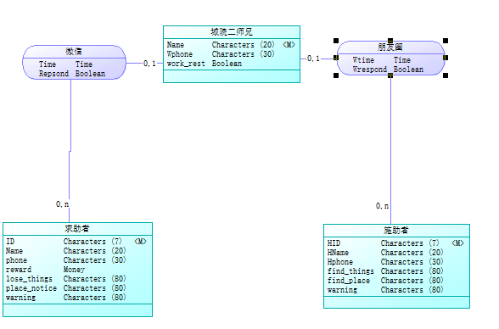

### 2.ER图-2：新系统用户之间的关系

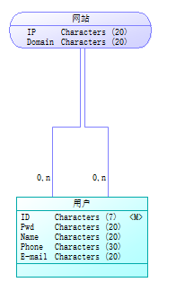

## （八）系统功能

### **1.用户注册**

新用户注册，提供用户信息，检验用户信息的有效性，并将用户信息持久化

### **2.用户登陆**

提供用户凭证，验证用户信息，基于角色授权

### **3.留言发表**

注册的用户可以在相应的板块中发帖

### **4.留言回复**

注册的用户可以对自己感兴趣的留言发表回复

### **5.相关链接**

用户可以进入其他网站论坛浏览

### **6.页面浏览**

用户可以浏览所有权限范围内的页面

## （九）需求分析

### 1.功能需求

#### （1）跳蚤市场

对于城市学院的学生来说，尤其是即将毕业的学生，总会有过期的书籍想要出手；在每年学期结束的时候，选上一节自己喜欢的课就成了每一位学生的心头大事；网站的该模块将用作学生之间物品交换的平台，学生可以通过发帖留言，出售物品或购买物品。

#### （2）实习兼职

在大学学习生活中，实习兼职即能获得丰富的经验，也能获得一定的报酬，网站的该模块用来提供实习兼职的信息，用户可以通过该板块的留言找到自己心仪的工作，也可以发布发帖留言，为自己的工作找到合适的人。

#### （3）失物招领

雨伞，U盘，身份证，这些生活中总是会经常遗失的物品在遗失后又该到什么地方去寻找呢？网站的该模块可以让用户发布丢失物品的信息，也可以让用户发布拾到物品的信息，从而达到找回遗失物品的目的。

### 2.性能需求

#### （1）  响应要求

  带宽1M， 云盘40G

         登录时间最长不超过8秒

         页面跳转不超过5秒

#### （2） 系统容量要求

系统日均达到ip值1000(网站ip是指用户通过互联网运营商的提供的接入服务访问某一个网站的数量值)

系统在10个用户同时在线的负载下，所有业务动作可用且稳定

系统在10个用户同时在线的负载负载下，连续运行72小时，所有业务动作可用且稳定

#### （3）安全性要求

  客户端与服务器两者之间通信，数据必须加密(Json)

  数据库管理员只能有一名，只有他可以对数据库的所有信息做任何操作

#### （4）出错处理需求

用户身份认证时可能出错——根据出错的种类提示，身份认证重新输入，系统给出出错提示

信息输出出错——系统给出正常的操作序列

#### (5)设计和实现上的限制(约束)

项目的第一个版本必须在即日起16周后交付，所以，对网站的功能追求使用原则

力求开发出一个功能精简的网站

### 3.用户接口需求

提供用户登陆框，进行权限认证、有相关模块—— 跳蚤市场、课程交流等，采用菜单界面驱动方式，对用户友好。

### 4.硬件接口需求

服务器需求: 1核CPU、2G内存、1M带宽、40G系统盘

## （十）可行性分析

### 1.技术可行性分析

市场上已存在框架可供学习使用，如: 前端可用html的vue框架，服务器可采用python的Django框架等，也存在大量有效的数据库软件如：mySQL，SQL server等

### 2.经济可行性分析

该网站用于公益，对用户免费；开发者只需支付120元/年的服务器租金

### 3.操作可行性分析

用户已熟知网站的操作方法，本网站操作方法与传统网站一致

# 二、 项目计划

## （一）工作内容

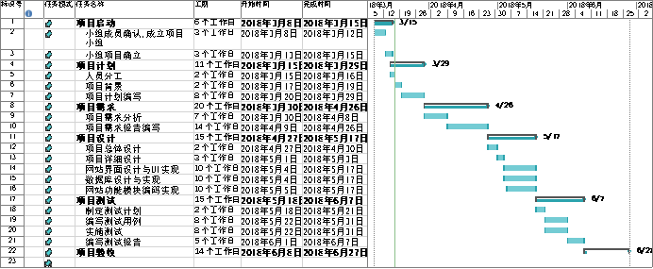

|  |  |
| --- | --- |
| 主要任务 | 具体内容 |
| 项目启动 | 小组成员确认，成立项目小组 |
| 小组项目确认 |
| 项目计划 | 项目背景 |
| 人员分工 |
| 项目计划编写 |
| 项目需求 | 项目需求分析 |
| 项目需求报告编写 |
| 项目设计 | 项目总体设计 |
| 项目详细设计 |
| 网站界面设计与UI实现 |
| 数据库设计与实现 |
| 网站功能模块编码实现 |
| 项目测试 | 制定测试计划 |
| 编写测试用例 |
| 实施测试 |
| 编写测试报告 |
| 项目验收 |  |

## （二）项目里程碑

|  |  |
| --- | --- |
| 里程碑 | 日期 |
| 项目启动，提交项目介绍 | 2018年3月15日 |
| 项目计划，提交项目计划，答辩PPT | 2018年3月29日 |
| 项目需求，提交项目需求分析，答辩PPT | 2018年4月6日 |
| 项目设计，提交项目设计报告，答辩PPT | 2018年5月17日 |
| 项目测试，提交项目测试报告，答辩PPT | 2018年6月7日 |
| 项目验收，提交项目验收报告，答辩PPT | 2018年6月27日 |

## （三）实施计划

|  |  |  |  |
| --- | --- | --- | --- |
| **阶段** | **任务名称** | **任务细分及简单描述** | **负责人** |
| 项目启动 | 小组成员确认 | 1.1小组成员确立深入交流 | 周德阳 |
| 小组项目确立 | 2.1对小组项目确定方向 |
| 项目计划 | 人员分工 | 1.1工作任务的分解与人员分工 | 冯一鸣 |
| 项目背景 | 2.1项目背景分析及探讨 |
| 项目计划编写 | 3.1.引言（包括：编写目的、背景、定义、参考资料） |
| 3.2.任务概述（包括：目标、用户特点、假定和约束） |
| 3.3对功能规定 |
| 项目需求 | 项目需求分析 | 1.1项目需求具体分析（包括：功能需求，性能需求等） | 何银超 |
| 项目需求报告编写 | 3.1.引言（包括：编写目的、背景、定义、参考资料） |
| 3.2.任务概述（包括：目标、用户特点、假定和约束） |
| 3.3对需求的规定 |
| 项目设计 | 1.项目总体设计及编码 | 1.1.跳蚤市场模块 | 周德阳 |
| 1.2.失物招领模块 |
| 1.3.实习兼职模块 |
| 1.4.对具体模块实现其编码 |
| 2.数据库设计与实现 | 2.1设计并实现系统数据库，并维护数据库 | 冯一鸣 |
| 3.系统界面设计与UI实现 | 3.1.界面设计 | 何银超 |
| 4.2.UI组件实现 |
| 测试阶段 | 制定测试计划 | 1.1 制定详细测试计划及其方案 | 周德阳  冯一鸣  何银超 |
| 1.2 编写测试用例 |
| 实施测试 | 2.1对各个情况做测试 |
| 编写测试报告 | 3.1对整体的项目测试用例编写测试报告 |
| 项目验收 | PPT制作 | 1.1制作答辩PPT |
| 答辩准备 | 2.1最后整理答辩材料 |

# 三、参考资料

社交网站需求分析说明书：https://max.book118.com/html/2017/0129/87371964.shtm

PT项目实战篇五：估算网站系统性能需求与性能需求指标：http://www.360doc.com/content/16/0812/10/16915_582663204.shtml